W 2022 roku co czwarty przedszkolak nosił spodnie dresowe od Lidl Polska – jesienne hity ponownie w ofercie sieci!

Dni stają się coraz krótsze, a na termometrach odnotowujemy niższe temperatury, chodniki i ulice pokrywa warstwa liści – po gorącym lecie nadeszła jesień. Warto się na nią przygotować z Lidl Polska! W ofercie sieci od czwartku 5 października znajdziemy popularne dziecięce buty i spodnie dresowe marki Lupilu i Pepperts, oferowane w supercenach!

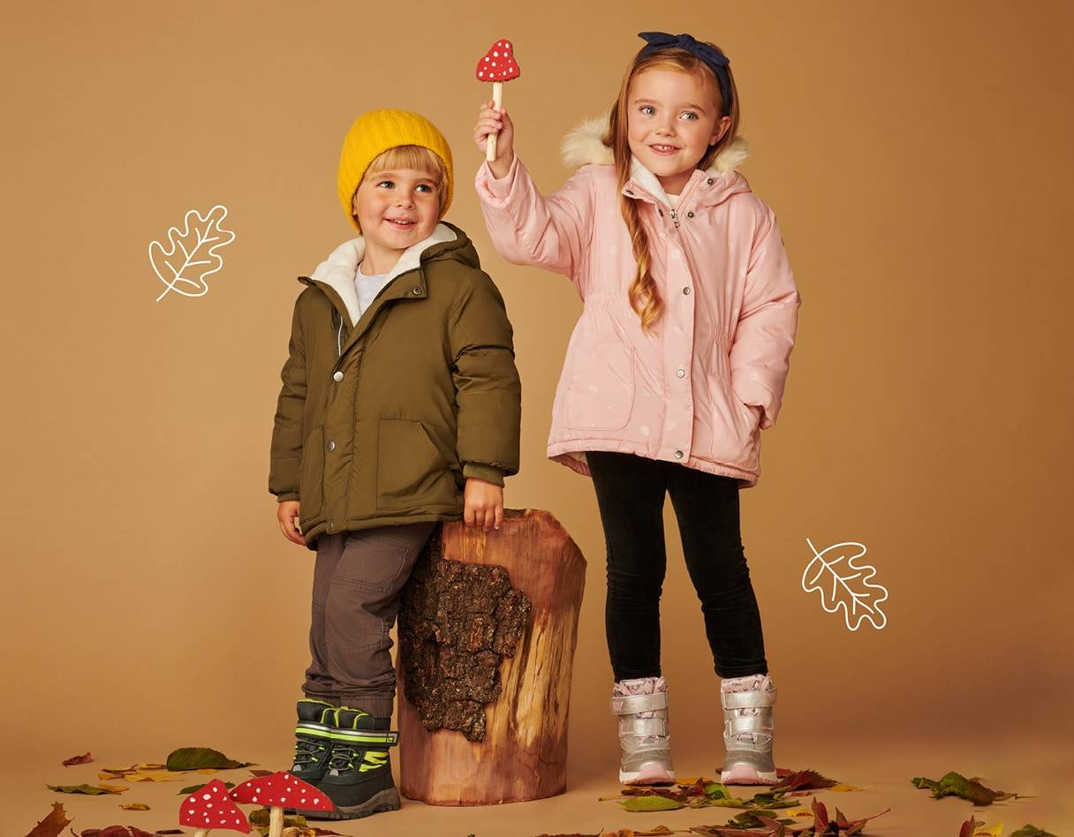
Wraz z rozpoczęciem jesieni, warto przejrzeć garderobę naszego dziecka i sprawdzić, czy maluch jest dobrze na nią przygotowany. Podstawą powinno być odpowiednie obuwie – w sieci Lidl Polska od czwartku 5 października dostępne są buty dziecięce od marek Lupilu i Pepperts w supercenach. Buty sprawdzą się w trakcie jesiennych warunków atmosferycznych, ponieważ są wodoodporne i ocieplane. To idealne obuwie na jesień, a nawet na minusowe temperatury.
W sklepach sieci dostępne będą również popularne spodnie dresowe, które oferowane będą teraz w ramach specjalnej promocji – przy zakupie 3 sztuk, trzeci produkt kupimy tylko za 1 zł. Spodnie dresowe cieszą się wysoką popularnością wśród klientów – w 2022 roku co czwarty przedszkolak nosił spodnie dresowe z Lidl.
Buty od Lidl Polska są wodoodporne – można w nich spacerować podczas deszczowych dni, czy wtedy, gdy już zacznie padać śnieg. Co ważne, buty są ocieplane, więc stopy dziecka nie zmarzną nawet podczas minusowych temperatur. Jesienne i zimowe dni są krótkie, na ulicach szybko panuje mrok – buty Lupilu i Pepperts mają elementy odblaskowe, które zapewnią dziecku dodatkową widoczność, a zarazem bezpieczeństwo. Zadbano także o komfort noszenia – obuwie posiada wyprofilowaną i antypoślizgową podeszwę oraz jest zapinane na rzepy lub elastyczne sznurówki, ułatwiając zakładanie i zdejmowanie. Buty posiadają certyfikat niemieckiego Instytutu „Sprawdzona jakość”, który potwierdza, że obuwie jest wytrzymałe, wysokiej jakości, zapewnia wygodę podczas noszenia oraz jest bezpieczne.

Dziecięce buty na jesień od Lupilu i Pepperts są dostępne w ofercie Lidl Polska od czwartku 5 października. Użytkownicy aplikacji Lidl Plus mogą skorzystać ze specjalnej promocji i kupić buty aż o 20 zł taniej, aktywując specjalny kupon. Z kolei posiadacze Karty Dużej Rodziny kupując odzież i obuwie dziecięce, dodatkowo zaoszczędzą, jeśli wykorzystają 10-procentowy rabat!

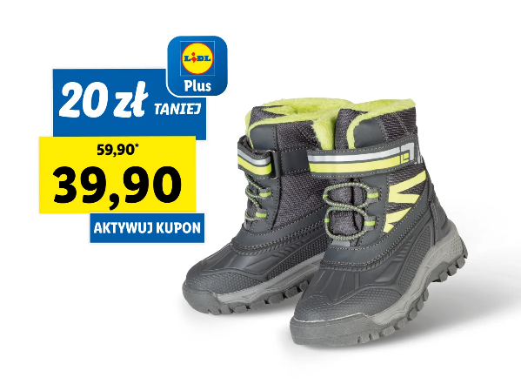
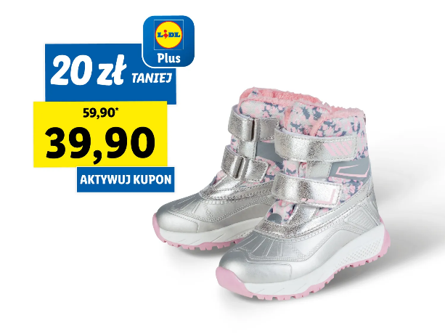
Lupilu, buty dziecięce
39,90 zł/1 para – po aktywacji kuponu Lidl Plus (59,90 zł/ 1 para – cena standardowa)
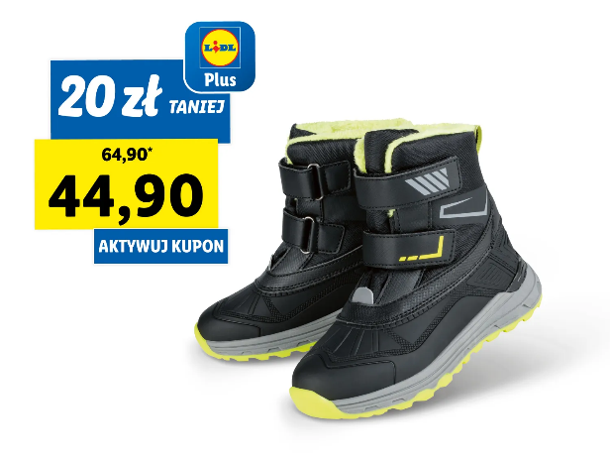
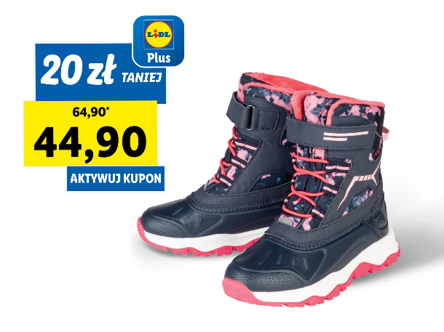
Lupilu, buty młodzieżowe
44,90 zł/1 para – po aktywacji kuponu Lidl Plus (64,90 zł/ 1 para – cena standardowa)

Jesienne must have!

W Lidl Polska zaopatrzymy się także inne części garderoby, które są jesiennym must have. Między innymi sieć proponuje dziecięcą kurtkę zimową (49 zł/1 szt. – cena z aplikacją Lidl Plus, 69 zł/1 szt. – cena standardowa), która została wykonana z wodoodpornego i wiatroszczelnego materiału. Kurtki można nosić nawet w bardzo zimne dni, zapewnią dziecku ciepło, dzięki polarowej podszewce umieszczonej wewnątrz.

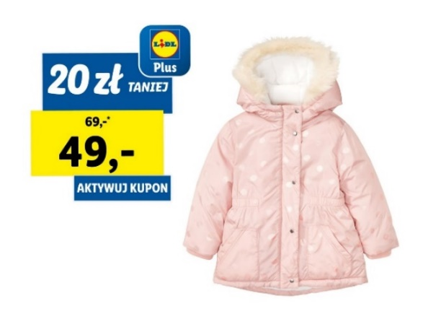 | 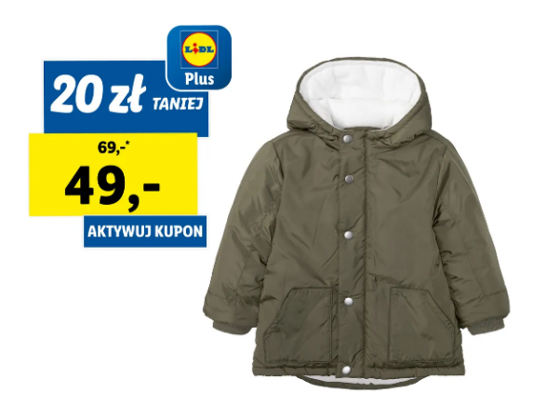
Lupilu, kurtka dziecięca
49 zł/ 1 szt. – po aktywacji kuponu Lidl Plus (69 zł – cena standardowa)
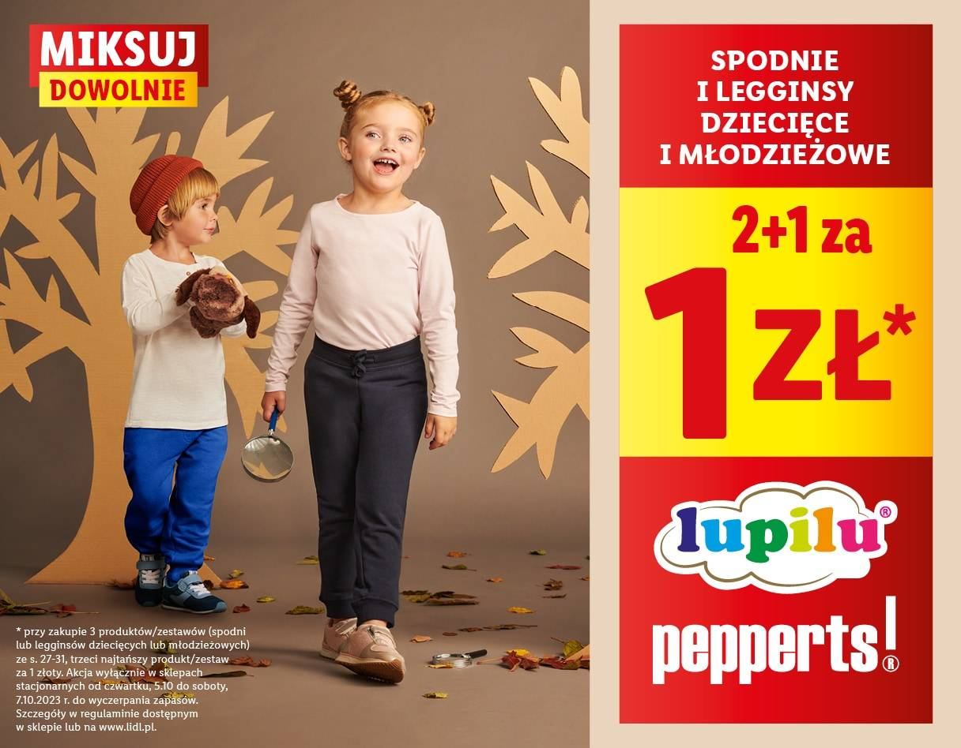

W sklepach Lidl Polska znajdziemy także szeroki wybór dziecięcych i młodzieżowych spodni i legginsów marki Lupilu i Pepperts. Od czwartku 5 października do soboty 7 października wspomniane produkty kupimy jeszcze taniej! Przy zakupie 3 artykułów – dziecięcych lub młodzieżowych spodni lub legginsów – trzeci produkt będzie kosztował tylko 1 zł! Szczegóły znajdują się w regulaminie dostępnym w sklepie lub na www.lidl.pl.

Informacje o firmie:
Lidl Polska należy do międzynarodowej grupy przedsiębiorstw Lidl, w której skład wchodzą niezależne spółki prowadzące aktywną działalność na terenie całej Europy oraz w USA. Historia sieci Lidl sięga lat 30. XX wieku, a pierwsze sieci pod szyldem tej marki powstały w Niemczech w latach 70. XX wieku. Obecnie w 31 krajach istnieje w przybliżeniu 12 000 sklepów tej marki, a w Polsce ponad 850.
Kontakt:
Strona www: https://www.lidl.pl
Facebook: https://www.facebook.com/lidlpolska
Instagram: https://www.instagram.com/lidlpolska/
YouTube: https://www.youtube.com/user/LidlPolskaPL
LinkedIn: https://www.linkedin.com/company/lidl-polska

59,90 zł – najniższa cena z 30 dni przed obniżką
64,90 zł – najniższa cena z 30 dni przed obniżką
69 zł - najniższa cena z 30 dni przed obniżką

